深圳大学实验报告
课程名称： Java 程序设计
实验项目名称： 必实验5 GUI高级应用
学院： 计算机与软件学院
专业： 软件工程（腾班）
指导教师： 毛斐巧
报告人： 黄亮铭 学号： 2022155028 班级： 腾班
实验时间： 2023年12月7、14日（周四）
实验报告提交时间： 2023年12月14日（周四）
教务部制

一、 实验目的
1. 熟练掌握图形界面程序设计。
二、实验内容与要求
编写Java应用程序，实现“Java机考”的功能（“单机版Java简易机考程序”），包含单选题、多选题和判断题三种题型。
在主线程中创建一个Frame类型的窗口，在该窗口中再创建一个线程giveQuestion。
线程giveQuestion每隔20秒钟输出一个选择题（含A,B,C,D共4个选项，要求支持单选题和多选题，单选题用radio button，多选题用check box）或一个判断题（用radio button），选择题和判断题混合着给出；用户输入答案并按提交按钮提交结果（达到20秒自动提交结果）；程序判断用户输入的答案是否正确（如果错选或漏选均得零分），并实时显示当前题目的正确答案、已经给出的题目的数量（分别给出单选题数量、多选题数量和判断题数量）、用户答对的数量（分别给出单选题数量、多选题数量和判断题数量）、用户的成绩和用户答题所花的总的时间。
如此循环15次，包括随机选择的5个单选题（每题1分）、随机选择的5个多选题（每题2分）和随机选择的5个判断题（每题1分），结束测试时给出最终成绩。
题库应至少包含10个单选题、10个多选题和10个判断题。要求使用图形用户界面。
在报告中附上程序截图、完整的运行结果截图和详细的文字说明。（80分）

报告写作。要求：主要思路有明确的说明，重点代码有详细的注释，行文逻辑清晰可读性强，报告整体写作较为专业。（20分）

说明：
（1）本次实验课作业满分为100分，占总成绩的比例（待定）。
（2）报告正文：请在指定位置填写，本次实验需要单独提交源程序文件。
（3）个人信息：WORD文件名中的“姓名”、“学号”，请改为你的姓名和学号；实验报告的首页，请准确填写“学院”、“专业”、“报告人”、“学号”、“班级”、“实验报告提交时间”等信息。
（4）提交方式：截至时间前，请在Blackboard平台中提交。
（5）发现雷同，所有雷同者该次作业记零分。

三、实验过程及结果
编写Java应用程序，实现“Java机考”的功能（“单机版Java简易机考程序”），包含单选题、多选题和判断题三种题型。
在主线程中创建一个Frame类型的窗口，在该窗口中再创建一个线程giveQuestion。
线程giveQuestion每隔20秒钟输出一个选择题（含A,B,C,D共4个选项，要求支持单选题和多选题，单选题用radio button，多选题用check box）或一个判断题（用radio button），选择题和判断题混合着给出；用户输入答案并按提交按钮提交结果（达到20秒自动提交结果）；程序判断用户输入的答案是否正确（如果错选或漏选均得零分），并实时显示当前题目的正确答案、已经给出的题目的数量（分别给出单选题数量、多选题数量和判断题数量）、用户答对的数量（分别给出单选题数量、多选题数量和判断题数量）、用户的成绩和用户答题所花的总的时间。
如此循环15次，包括随机选择的5个单选题（每题1分）、随机选择的5个多选题（每题2分）和随机选择的5个判断题（每题1分），结束测试时给出最终成绩。
题库应至少包含10个单选题、10个多选题和10个判断题。要求使用图形用户界面。
在报告中附上程序截图、完整的运行结果截图和详细的文字说明。（80分）
- 思路：
  - 创建JavaOJ类，用于实现“Java机考”功能；
  - 根据题目要求，在JavaOJ类中定义相关变量，例如：count11代表单选题正确的数量、count1代表已出现的单选题的数量、total_cost_time代表答题花费的总时间、correct_answer记录当前题目的正确答案、question_type代表题目类型和current_time用于计算一道题答题所花费的时间以及一些相关组件。
  - 在构造函数中，首先设置窗口信息如标题，大小等；再设置单选题、多选题和判断题的按钮，如将单选题的四个按钮组合成Group，让四个按钮只能选其中一个；然后设置提交按钮、输出题目的文本框和实验要求给出的信息等；最后创建giveQuestion线程。
  - 提交按钮的响应：检查答案和清空先前的内容；
  - 用于检查答案的checkAnswer函数：使用进制的思想判断答案，A对应1、B对应2、C对应4、D对应8.这样不同的答案（包括多选）对应不同的数值，我们只需要一个数即可判断答案是否正确；结束判断之后，我们要更新在窗口中展现的信息。
  - 清空函数clearOptions：将先前选择过的按钮置为false即可；
  - 用于显示下一题的showNextQuestion函数：使用Math.random()方法获得随机数，通过处理这个随机数随机获得题目类型；然后获取正确答案代表的数值；最后更新窗口中给出的题目。
  - GiveQuestionThread线程：循环15次，每次先获取当前时间，用于计算做题时间；再将上一题的布局清空；然后根据当前题目设置窗口内容；最后让线程休眠20s，如果做出选择则会唤醒，否则程序会自动提交，总时长也会增加20s。
- 程序截图：
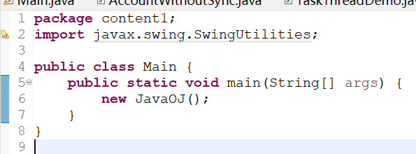
主函数

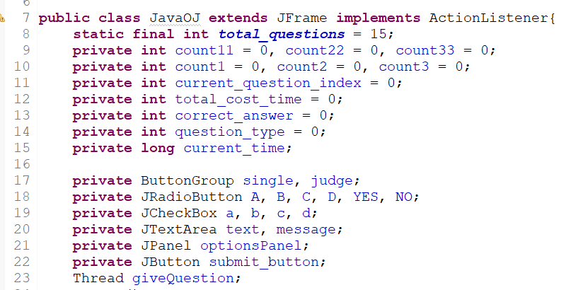
JavaOJ类相关成员变量
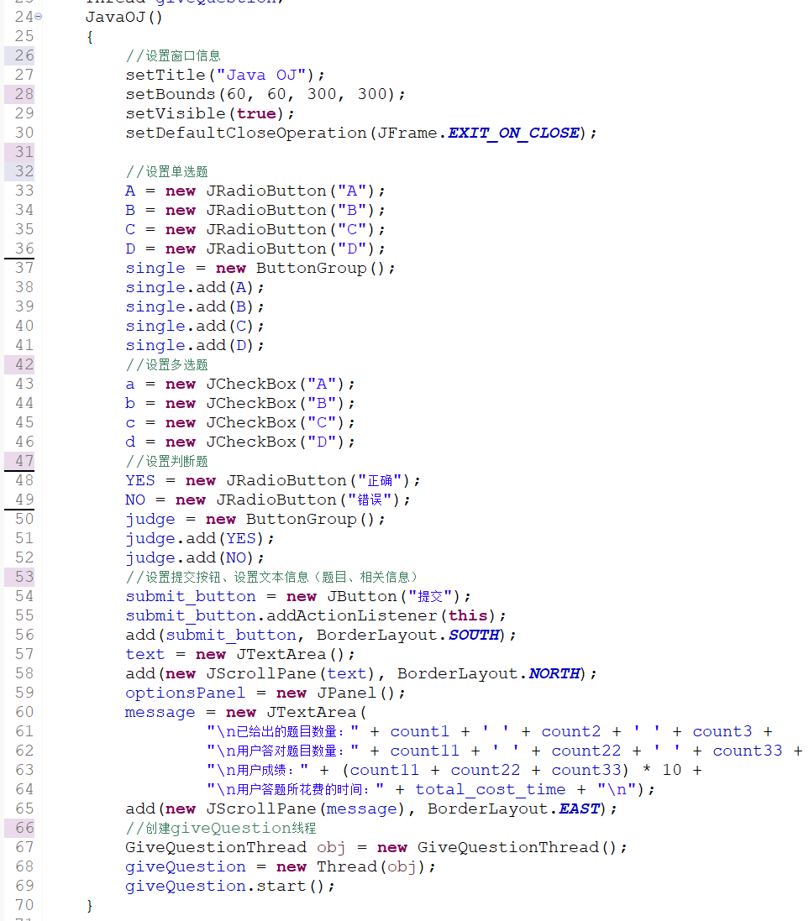
构造函数
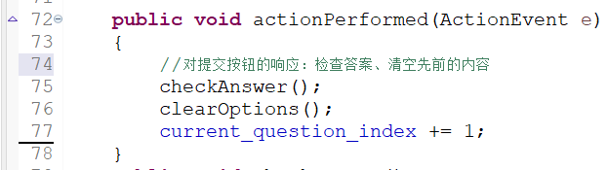
实现接口要求的方法
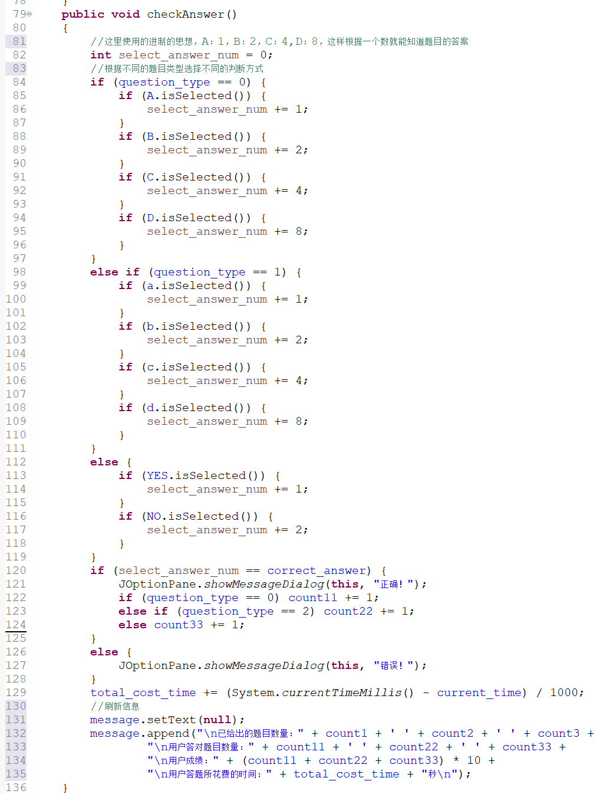
检查答案
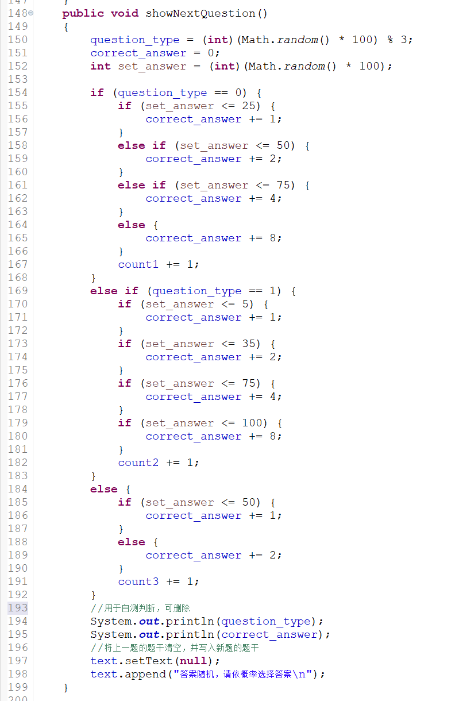
展示下一题
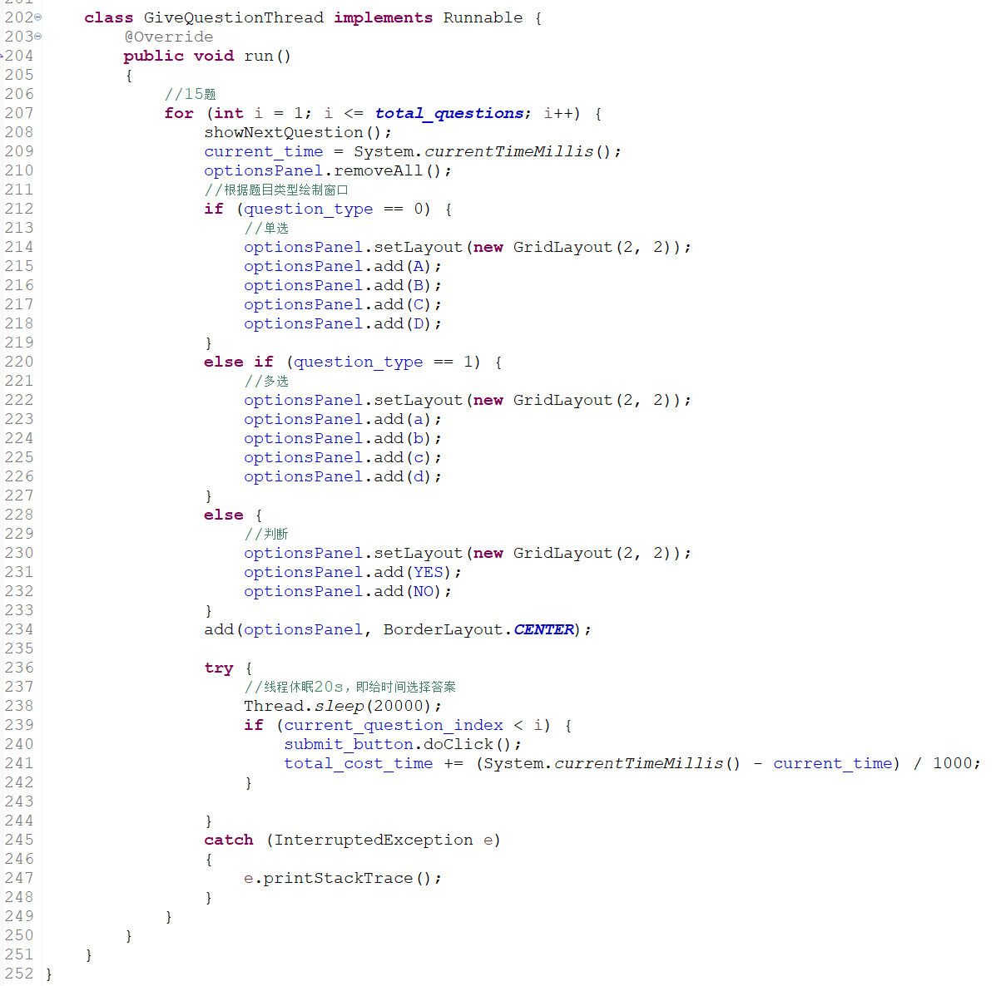
使用内部类实现Runnable接口中的run函数从而实现多线程

- 程序运行结果截图：
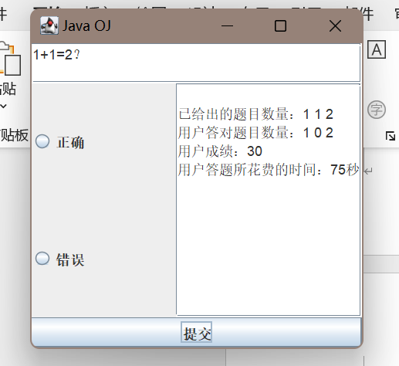
程序运行结果

四、实验总结与体会
1）通过本次实验，我熟练掌握了图形化程序设计的基本编写方法；
2）通过本次实验，我了解了图形化程序设计的基础知识；
3）本次实验巩固了我对线程的了解；
4）通过本次实验，我学会了将线程和图形化程序设计融合在一起编程。

五、成绩评定及评语

1.指导老师批阅意见：

2.成绩评定：

指导教师签字：毛斐巧
2023年 月 日

